Заболевания дыхательной системы: виды и особенности
Дыхательная система – один из самых важных «механизмов» нашего организма. Она не только наполняет организм кислородом, участвуя в процессе дыхания и газообмена, но и выполняет целый ряд функций: терморегуляция, голосообразование, обоняние, увлажнение воздуха, синтез гормонов, защита от факторов внешней среды и т. д.
При этом органы дыхательной системы, пожалуй, чаще остальных подвергаются различным заболеваниям. Ежегодно мы переносим ОРВИ, ОРЗ и ларингит, а иногда боремся и с более серьезными – бронхитом, ангиной и гайморитом.
Об особенностях заболеваний дыхательной системы, причинах их возникновения и видах поговорим сегодня.

Почему возникают заболевания органов дыхательной системы?
Заболевания органов дыхательной системы делятся на четыре типа:
- Инфекционные – их провоцируют вирусы, бактерии, грибы, которые попадают в организм и вызывают воспалительные заболевания органов дыхания. Например, бронхит, пневмонию, ангину и т. д.
- Аллергические – появляются из-за пыльцы, пищевых и бытовых частиц, которые провоцируют бурную реакцию организма на некоторые аллергены и способствуют развитию заболеваний органов дыхания. Например, бронхиальной астмы.
- Аутоиммунные заболевания органов дыхательной системы возникают, когда в организме происходит сбой и он начинает вырабатывать вещества, направленные против собственных клеток. Пример такого воздействия – идиопатический гемосидероз легких.
- Наследственные – человек предрасположен к некоторым заболеваниям на генном уровне. Наследственный фактор играет роль в развитии идиопатического фиброзирующего альвеолита.
Содействуют развитию заболеваний дыхательной системы и внешние факторы. Они не вызывают заболевания напрямую, но могут спровоцировать его развитие. Например, в плохо проветриваемом помещении возрастает риск заболеть ОРВИ, бронхитом или ангиной.
Зачастую именно поэтому офисные работники болеют вирусными заболеваниями чаще остальных. Если же в кабинетах летом, вместо обычного проветривания, используется кондиционер, то подверженность инфекционно-воспалительным заболеваниям также возрастает.
Еще один обязательный офисный атрибут – принтер – провоцирует возникновение аллергических заболеваний дыхательной системы.

Основные симптомы заболеваний органов дыхательной системы
Определить заболевание дыхательной системы можно по следующим симптомам:
- Кашель
- Боль
- Одышка
- Удушье
- Кровохарканье
Кашель – это рефлекторная защитная реакция организма на скопившуюся в гортани, трахее или бронхах слизь. По своей природе кашель бывает разным – сухим (при ларингите или сухом плеврите) или влажным (при хроническом бронхите, пневмонии, туберкулезе), а также постоянным (при воспалении гортани) и периодическим (при инфекционных заболеваниях – ОРВИ, гриппе).
При кашле может возникать боль. Страдающих заболеваниями органов дыхательной системы боль также сопровождает при дыхании или определенном положении тела. Она может отличаться по интенсивности, локализации и продолжительности.
Одышка также делится на несколько видов: субъективная, объективная и смешанная. Субъективная появляется у больных при неврозах и истерии, объективная возникает при эмфиземе легких и характеризуется изменением ритма дыхания и продолжительностью вдоха-выдоха.
Смешанная одышка возникает при воспалении легких, бронхогенном раке легкого, туберкулезе и характеризуется увеличением частоты дыхания. Также одышка бывает инспираторной – при затруднении вдоха (заболевания гортани, трахеи), экспираторной – при затруднении выдоха (поражение бронхов) и смешанной (тромбоэмболия легочной артерии).
Удушье – это наиболее тяжелая форма одышки. Внезапные приступы удушья могут быть признаком бронхиальной или сердечной астмы. При еще одном симптоме заболеваний дыхательной системы – кровохарканьи – при кашле выделяется кровь с мокротой.
Выделения могут появляться при раке легкого, туберкулезе, абсцессе легкого, а также при заболеваниях сердечно-сосудистой системы (пороки сердца).

Виды заболеваний дыхательной системы
В медицине насчитывается более двадцати видов заболеваний дыхательной системы: какие-то из них встречаются крайне редко, с другими же мы сталкиваемся довольно часто, особенно в сезоны простуд.
Медики разделяют их на два типа: заболевания верхних дыхательных путей и заболевания нижних дыхательных путей. Условно, первые из них считаются более легкими. Это, в основном, воспалительные заболевания: ОРВИ, ОРЗ, фарингит, ларингит, ринит, гайморит, трахеит, ангина, синусит и т. д.
Заболевания нижних дыхательных путей считаются более серьезными, так как часто протекают с осложнениями. Это, например, бронхит, бронхиальная астма, пневмония, хроническая обструктивная болезнь легких (ХОБЛ), туберкулез, саркоидоз, эмфизема легких и т. д.
Остановимся на заболеваниях первой и второй группы, встречающихся чаще остальных.

Ангина
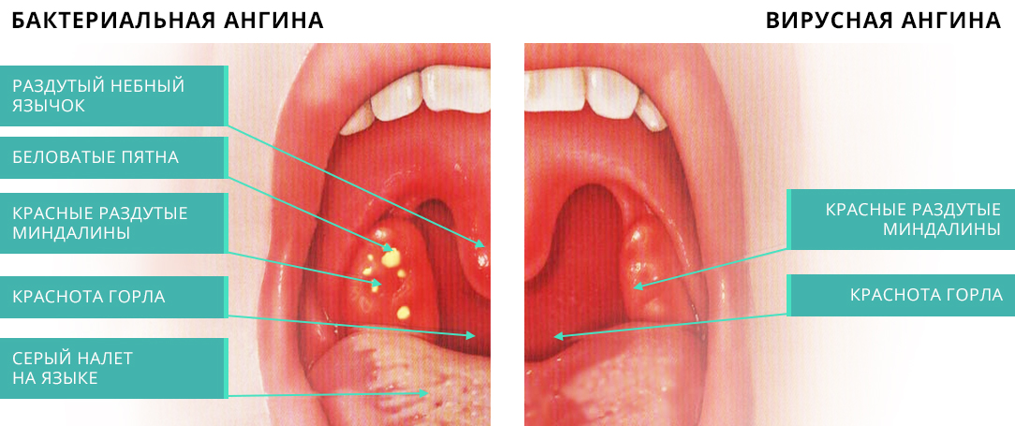
Ангина, или острый тонзиллит, – это инфекционное заболевание, поражающее небные миндалины. Пик активности бактерий, вызывающих ангину, приходится на холодную и сырую погоду, поэтому чаще всего мы заболеваем осенью, зимой и в начале весны.
Заразиться ангиной можно воздушно-капельным или алиментарным путем (например, при использовании общей посуды). Особенно сильно подвержены ангине люди с хроническим тонзиллитом – воспалением небных миндалин – и кариесом.
Симптомы ангины: недомогание, боль при глотании, повышение температуры, головная боль.

Бронхит
Бронхит – инфекционное заболевание, сопровождающееся диффузным (затрагивающим весь орган) изменением бронхов. Вызывать бронхит могут бактерии, вирусы или возникновение атипичной флоры.
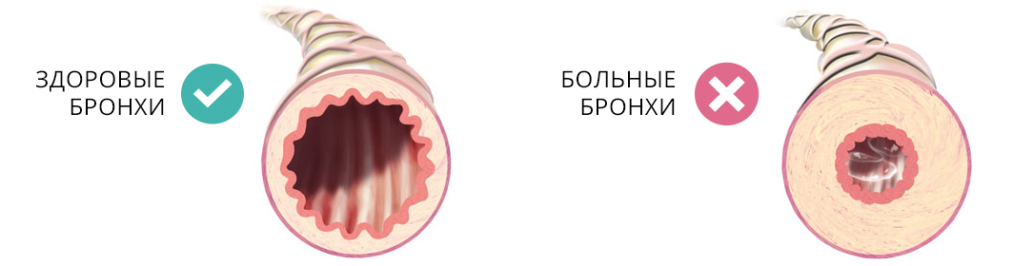
Бронхит бывает трех видов: острый, хронический и обструктивный. Острый вылечивается меньше чем за три недели. Диагноз “хронический” ставят в том случае, если заболевание проявляется дольше трех месяцев в год в течение двух лет.
Если бронхит сопровождается одышкой, то его называют обструктивным. При таком виде бронхита возникает спазм, из-за которого слизь скапливается в бронхах. Главная цель лечения – снять спазм и вывести скопившуюся мокроту.
Симптомы: основной – кашель, одышка при обструктивном бронхите.

Бронхиальная астма
Бронхиальная астма – хроническое аллергическое заболевание, при котором стенки дыхательных путей расширяются, а просвет сужается. Из-за этого в бронхах возникает много слизи и больному становится трудно дышать.
Бронхиальная астма – одно из самых распространенных заболеваний, и количество людей, страдающих от этой патологии, увеличивается с каждым годом. При острых формах бронхиальной астмы возможно возникновение опасных для жизни приступов.
Симптомы бронхиальной астмы: кашель, хрипы, одышка, удушье.

Пневмония
Пневмония – это острое инфекционно-воспалительное заболевание, при котором поражаются легкие. Воспалительный процесс затрагивает альвеолы – концевую часть дыхательного аппарата, и они наполняются жидкостью.
Возбудители пневмонии – это вирусы, бактерии, грибы и простейшие микроорганизмы. Обычно пневмония протекает тяжело, особенно у детей, пожилых людей и тех, кто уже болел другими инфекционными заболеваниями до появления пневмонии.
При появлении симптомов лучше обратиться к врачу.
Симптомы пневмонии: повышение температуры, слабость, кашель, одышка, боль в грудной клетке.

Синусит
Синусит – острое или хроническое воспаление придаточных пазух носа, бывает четырех видов:
- Гайморит – воспаление верхнечелюстной придаточной пазухи
- Фронтит – воспаление лобной придаточной пазухи
- Этмоидит – воспаление ячеек решетчатой кости
- Сфеноидит – воспаление клиновидной пазухи
Воспаление при синусите бывает односторонним или двусторонним, с поражением всех придаточных пазух носа с одной или обеих сторон. Самый распространенный вид синусита – гайморит.
Острый гайморит может возникать при остром насморке, гриппе, кори, скарлатине и других инфекционных заболеваниях. Спровоцировать появление гайморита могут и заболевания корней четырех задних верхних зубов.
Симптомы синусита: повышение температуры, заложенность носа, слизистые или гнойные выделения, ухудшение или потеря обоняния, отечность, боль при надавливании на пораженную область.
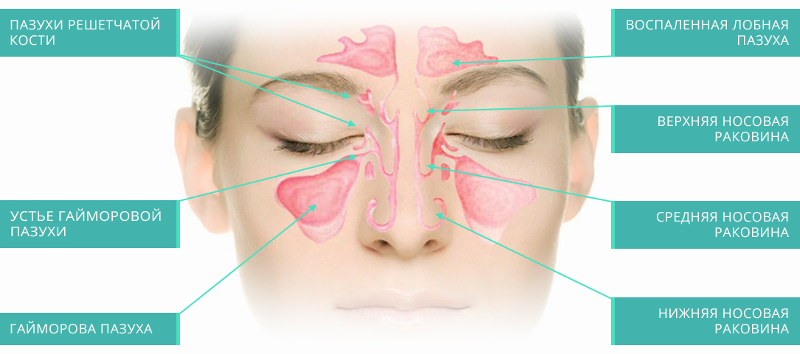

Туберкулез
Туберкулез – инфекционное заболевание, чаще всего поражающее легкие, а в отдельных случаях мочеполовую систему, кожу, глаза и периферические (доступные для осмотра) лимфатические узлы.
Туберкулез бывает двух форм – открытой и закрытой. При открытой микобактерии туберкулеза есть в мокроте больного. Это делает его заразным для окружающих. При закрытой форме микобактерий в мокроте нет, поэтому носитель не опасен для окружения.
Возбудителями туберкулеза являются микобактерии, передающиеся воздушно-капельным путем при кашле и чихании или разговоре с больным.
Но при контакте вы не обязательно заразитесь. Вероятность заражения зависит от длительности и интенсивности контакта, а также активности вашей иммунной системы.
Симптомы туберкулеза: кашель, кровохарканье, повышение температуры тела, потливость, снижение работоспособности и веса, слабость.

Хроническая обструктивная болезнь легких (ХОБЛ)
Хроническая обструктивная болезнь легких – это неаллергическое воспаление бронхов, вызывающее их сужение. Обструкция, или, проще говоря, ухудшение проходимости, влияет на нормальный газообмен организма.
ХОБЛ возникает в результате воспалительной реакции, развивающейся после взаимодействия с агрессивными веществами (аэрозоли, частицы, газы). Последствия заболевания необратимы или обратимы лишь частично.
Симптомы ХОБЛ: кашель, мокрота, одышка.
Перечисленные выше заболевания – лишь часть большого списка болезней, поражающих дыхательную систему. О самих заболеваниях, а главное – их профилактике и лечении, мы расскажем в следующий раз в статьях нашего блога.
Подписывайтесь на обновления – и мы пришлем интересные материалы о здоровье на вашу почту.

